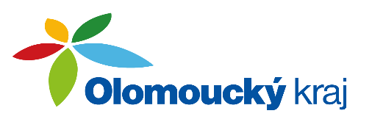

Usnesení 16. zasedání
Výboru pro regionální rozvoj
Zastupitelstva Olomouckého kraje

ze dne 1. 11. 2023

VÝBOR PRO REGIONÁLNÍ ROZVOJ

UVR/16/1/2023 Informace z jednání orgánů kraje
bere na vědomí
informace z jednání orgánů kraje
Výsledek hlasování: Pro/17, Proti/0, Zdržel se/0

UVR/16/2/2023 Informace k vyhlašovaným dotačním programům z rozpočtu Olomouckého kraje na rok 2024
doporučuje ZOK schválit
navýšení alokace POV na částku 58 mil. Kč
Výsledek hlasování: Pro/16, Proti/0, Zdržel se/1

UVR/16/3/2023 Projekty s dotací EU v oblasti regionálního rozvoje
bere na vědomí
informace k projektům s dotací EU v oblasti regionálního rozvoje
Výsledek hlasování: Pro/16, Proti/0 , Zdržel se/0

UVR/16/4/2023 Iniciace témat do plánu jednání na rok 2024
bere na vědomí
informace o termínech jednání v roce 2024 a žádost o iniciaci témat do připravovaných jednání v roce 2024
Výsledek hlasování: Pro/16, Proti/0 , Zdržel se/0

UVR/16/5/2023 Zvýšení členského příspěvku Euroregionu Praděd
bere na vědomí
zvýšení členského příspěvku Euroregionu Praděd
Výsledek hlasování: Pro/15, Proti/0 , Zdržel se/1

doporučuje ZOK schválit
zvýšení členského příspěvku Euroregionu Praděd
Výsledek hlasování: Pro/15, Proti/0 , Zdržel se/1

V Olomouci dne: 1.11. 2023

...……………………..….
Mgr. Roman Šťastný
předseda Výboru

